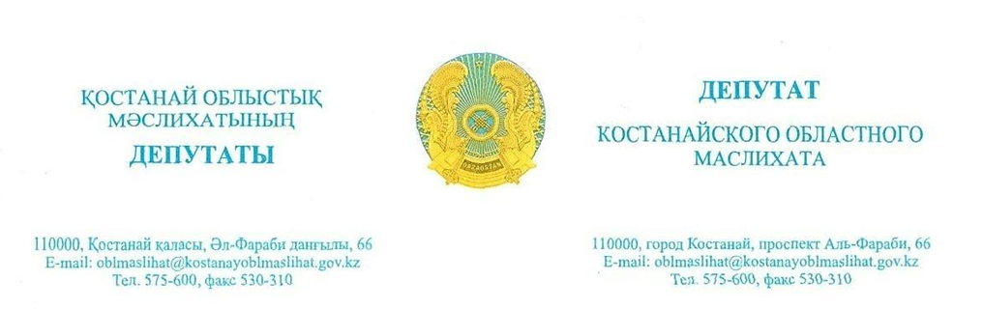

**2024 жылғы 17 мамырдығы шығ. № 41**

**Астана қаласының мәслихаты**

**Астана қаласының әкімдігі**

*Қостанай облыстық мәслихатының депутаты А.Р. Жақсағұлованың астананың теміржол вокзалдарында мүгедектігі бар адамдар үшін қолжетімді орта мәселесі бойынша өтініші*

Сізге - Қазақстанда әдемі спорт түрінің-арбамен билеудің негізін қалаушы және бастамашысы – Қостанай облыстық мәслихатының депутаты Жақсағұлова Аруна Рахметуллақызы жүгініп отыр. Қазақстан Республикасының спорт шебері, ҚР 8 дүркін чемпионы, Голландияда «комби» стандарт санатында әлем Кубогының қола жүлдегері, «Дуо» стандарт «сеньоры» Голландия санатында бірінші орын, «Дуо» стандарт санатында Италияда Әлем чемпионатының ең мықты 6 финалисі қатарына енген спортшы болып табыламын. Санкт-Петербургтегі континенттер Кубогының чемпионымын. Жұппен билеу бойынша халықаралық жарыстарға қатыстым: 2012, 2014 жылдары Ресейдің Санкт-Петербург және 2019, 2022 жылдары Голландия, 2021, 2023 жылдары Италия, 2023 жылы Жапонияның Токио қаласы, 2024 жылы Түркияның Анталия қаласы. Жұппен билеуден халықаралық жарыстарда Қазақстан Республикасының атынан бірнеше мәрте өнер көрсеттім.

Біздің команда бүкіл әлем бойынша арбамен билеу жарыстарына қатысады. Қазақстан Республикасының құрамасында өнер көрсетеміз. Мен биші және жұппен билеуден нұсқаушысы ретінде Ұлттық паралимпиада комитетінің штаттық құрамындамын. Қостанай қаласының жұппен билеушілердің командасы 4 жұптан, арбамен билеуші 8 бишіден тұрады: Чащин А., Акуленко А., Цихлер Д., Жаксагулова А., Сахно В., Кыстауова Б., Калинина Ю., Литвинов Р. Команданың жаттықтырушысы - Нужный Андрей Владиславович.

Енді басымыздан өткен келеңсіз жайтпен бөліскім келеді. Біздің команданың жұппен билеушілер 2024 жылғы 3 мамырда Астана қаласына Қазақстан Кубогына барды. Қайтар жолда Астана қаласының теміржол вокзалында мынандай оқиға болды. Екі кезекші қызметкер бізді вагонға мінгізіп, жаттықтырушымыздан мінгізуге көмектескені үшін 20 000 теңге алды. Дәл осы сәтте мені таң қалдырғаны қол жетімділік туралы үнемі айтатынымыз. Мүгедектердің құқықтары туралы конвенция ратификацияланды, заңнамаға өзгерістер мен толықтырулар қабылданды. Ал іс жүзінде мүгедектігі бар адамдар үшін Қазақстанның көптеген қалаларының, соның ішінде астананың теміржол вокзалдарында көтергіш платформалар жоқ.

Қол жетімді ортаның проблемалары туралы мен әлеуметтік желілерде де бөлістім және басқа елдерде бұл процестің қалай ұйымдастырылғанына мысал келтірдім <https://www.instagram.com/p/C6lH5nNgt_j/?igsh=MXFpNTUxZGFjc3dyZQ>==.

Астана қаласының жергілікті атқарушы және өкілді органдарынан осы оқиғаға және мүгедектігі бар адамдарға деген көзқарасқа назар аударуды, елорданың әуежайлары мен вокзалдарында қолжетімді ортаны қамтамасыз етуді сұраймын. Астана – Қазақстан Республикасының астанасы және барлық өңірлерге үлгі болуға тиіс.

Қол жетімді ортаны ұйымдастыру бойынша қандай шаралар қабылданатынын және қандай мерзімде жұмыс жүргізілетінін хабарлауды сұраймыз.

**Құрметпен,**

**Қостанай облыстық**

**мәслихатының депутаты А. Жақсағұлова**



**Исх. № 41 от 17 мая 2024 года**

**Маслихат города Астаны**

**Акимат города Астаны**

*Обращение депутата Костанайского областного маслихата Жаксагуловой А.Р. по вопросу доступной среды для людей с инвалидностью на железнодорожных вокзалах столицы*

Обращается к Вам депутат Костанайского областного маслихата Жаксагулова Аруна Рахметуллаевна - основатель и инициатор появления в Казахстане красивейшего вида спорта-танцы на колясках. Мастер спорта Республики Казахстан, 8 - ми кратная чемпионка РК, бронзовый призер Кубка мира в Голландии в категории «комби» стандарт, первое место в категории «Дуо» стандарт «сеньоры» Голландия, вошла в - 6 сильнейших финала Чемпионата мира в Италии в категории «Дуо» стандарт. Чемпионка Кубка континентов в Санкт - Петербурге. Принимала участие в международных соревнованиях по паратанцам: Санкт - Петербург Россия 2012 год и 2014 год Голландия - 2019 год, 2022 год, Италия-2021 год, 2023 год. Япония город Токио - 2023 год, Турция город Анталия -2024 год. Многократно представляла Республику Казахстан на Международных соревнованиях по паратанцам.

Наша команда по всему миру принимает участие в соревнованиях по танцам на колясках. Состоим в сборной Республики Казахстан. И я состою в составе Национального паралимпийского Комитета в штатной единице как танцор и инструктор по паратанцам. Команда паратанцоров города Костанай состоит из 4 пар, 8 танцоров на колясках: Чащин А., Акуленко А., Цихлер Д., Жаксагулова А., Сахно В., Кыстауова Б., Калинина Ю., Литвинов Р. Тренер команды паратанцоров - Нужный Андрей Владиславович.

Хочу поделиться наболевшим. Наша команда паратанцоров -3 мая 2024 года ездили в город Астану на Кубок Казахстана. На обратном пути, на железнодорожном вокзале города Астаны случился инцидент. Двое дежурных на руках загрузили нас в вагон и взяли с нашего тренера 20 000 тенге за погрузку. Меня очень шокировал этот факт, что мы постоянно говорим об инклюзии, о доступности. Ратифицировали Конвенцию о правах инвалидов, приняли изменения и дополнения в законодательство. А на самом деле на железнодорожных вокзалах столицы нет даже подъёмников для людей с инвалидностью. О проблемах доступной среды я также поделилась в социальных сетях, и привела пример, как в других странах организован данный процесс https://www.instagram.com/p/C6lH5nNgt_j/?igsh=MXFpNTUxZGFjc3dyZQ==.

Прошу местные исполнительные и представительные органы города Астаны обратить внимание на данный инцидент и на отношение к людям с инвалидностью, обеспечить доступную среду в аэропортах и вокзалах столицы. Астана столица Республики Казахстан и должна во всем быть примером для других регионов.

Просим сообщить, какие меры будут приняты, и в какие сроки будет проведены работа по организации доступной среды.

**С уважением,**

**Депутат Костанайского**

**областного маслихата А. Жаксагулова**